购置设备需求
序号 | 设备名称 | 数量 | 设备基本配置及技术要求（对应检测标准） | 备注
1 | 摇摆试验机  （倾斜和摇摆装置） | 1 | - 满足GD01-2006船舶与海上设施用电气电子设备型式试验指南中的要求。  - 倾斜方向：前后、左右四个方向；  - 倾斜角度：0～35°内可调；误差：±1°，倾斜角显示精度应达到0.1°；  - 角度转换速度：8～15S内可设置；误差±1S；  - 运转模式：倾斜与摇摆两种；  - 试验时间：999min内可设置；  - 采用松下PLC控制步进电机；  - 动力源：两台步进电机；  - 显示和操作方式： 7寸彩色触摸屏（TK6070iH）显示和菜单式界面操作  - 测量系统：角度传感器和A/D转换器；  - 设备承重：MAX 80kG;  - 方形工作台面积：0.8m（长）×0.8m（宽）；（设计有固定试验样品夹具）  - 工作电源 220V ± 10％，50Hz ± 2Hz。
2 | 高低温交变湿热试验箱 | 1台 | 一、符合标准：  设备应符合GB/T 2423.3、GB/T 2423.4等标准的要求，具有恒定湿热和交变湿热两种功能。  二、技术要求:  1、工作室尺寸：600mm×600mm×800mm (深×宽×高)。  2、温度范围：-40℃～+150℃。  3、湿度范围：30%～98%R.H。  4、温度波动度：±0.5℃，温度偏差：±1℃。  5、温度均匀度：≤ 2℃。  6、降温速率： 0.7～1℃/min。  7、升温速率：1.5～3℃/min。  8、湿度波动度：±2%R.H，湿度偏差：±3%R.H。  9、供电电源：380V±10%,50Hz～60Hz，保护接地电阻于4Ω。  10、附件：样品搁物架，箱体左侧装φ50mm测试用电缆孔，可外接电缆做通电试验。  11、试验箱门：单翼型双层箱门，外层门带观察窗和防爆门锁，门框两道硅橡胶密封条，密封、抗老化性好；内层门为耐高低温玻璃，带有两个操作孔（方便检验员短时间内伸手操作不会导致温度有大的波动，尺寸：内径：115mm，外径160mm）。  12、箱体左侧开有接线孔一个，尺寸：内径50mm，外径60mm，带有可旋紧的绝热密封罩。  13、箱体内底部带有透气孔的样品架，距离箱底部高度为100mm。  14、观察窗：1个多层观察窗，尺寸不小于220mm×290mm，观察窗带导电镀膜加热以防止其冷凝和结霜。  15、照明灯：观察窗顶部设低压照明灯，控制屏开关控制，耐高、低温的照明装置，能清晰观察到内部试验样品。  16、运行方式：可编程控制运行方式（定值和程序运行），应严格按照GB/T2423.4标准中图1、图2(a)、2(b)、图3的曲线图运行。  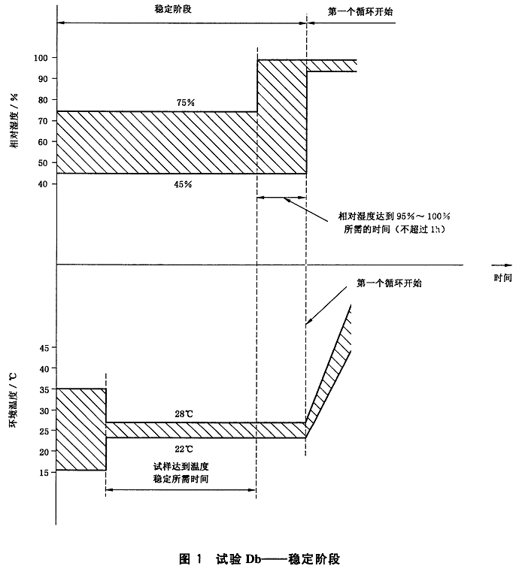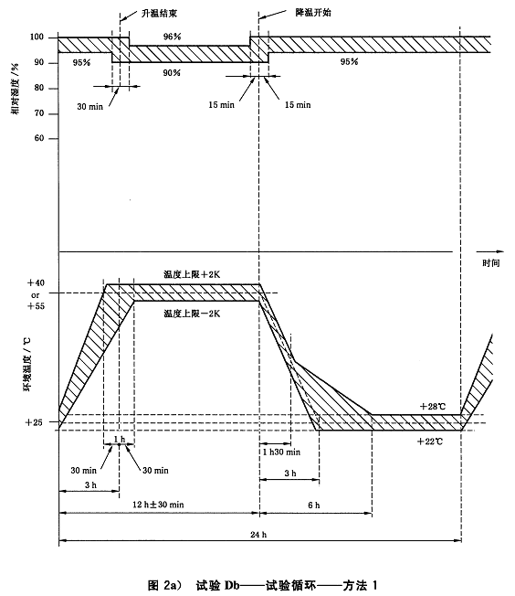  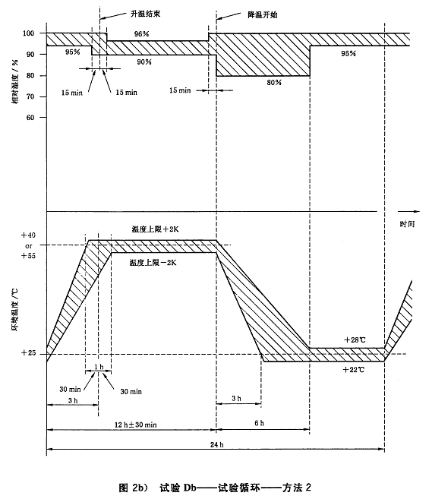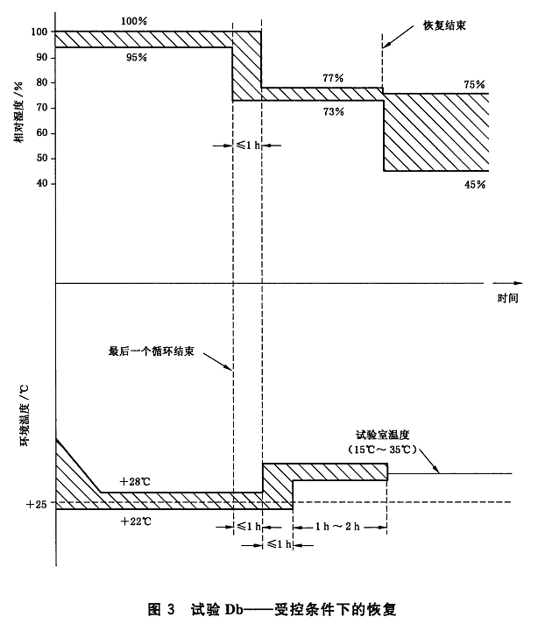  17、控制系统：彩屏液晶显示触摸屏用于编程控制温湿度；可实时显示程序的运行时间、段数、剩余时间、重复次数，可显示、存储、拷出试验数据，包括设定温湿度、实测温湿度、总运行时间、段运行时间、段剩余时间、日历时间等。  18、风循环系统：运行时风速＜0.1m/s。  19、安全保护：超温保护，漏电保护，欠压缺相保护，过电流保护。  三、附加：  1、配备加湿的水进行处理的装置，使得水在进入试验箱前电阻率应不小于500Ωm，pH值为7.0±0.2。在试验过程中和试验后，电阻率应不小于100Ωm并且pH值应保持在7.0±1.0。  2、其它未提及的技术指标及功能，应满足有关国家标准、行业标准、检定规程、产品技术说明书的要求。  3、交货期2个月（从合同签订日算起）。  4、质保期（免费维修服务）2年。 | 标准要求：  JJF 1101-2003
3 | 高精度功率分析仪 | 1台 | - 环境条件：  工作温度：（－5～40）℃  - 工作电源：  230VAC,50~60Hz  - 功能：  1、直接检测电压输入范围：1V~600V(分档实现)。  2、直接检测电流输入范围：1mA~20A(分档实现)。  3、具有电压、电流、有功功率、无功功率、视在功率、功率因数等单独测量及显示功能。  4、精度：  电流精度：±0.2 %  电压精度：±0.2 %  功率因数精度：±0.05  5、瞬时（1s）最大允许输入：  （1）电压：2kV的峰值和1.5kV电压有效值中取较小值。  （2）电流：150A的峰值和40A的电流有效值中取较小值。  6、连续最大允许输入值：  （1）电压：1.5kV的峰值和1kV电压有效值中取较小值。  （2）电流：100A的峰值和30A的电流有效值中取较小值。  四、附加  1、其它未提及的技术指标及功能，应满足有关国家标准、行业标准、检定规程、产品技术说明书的要求。  2、供货期20天（从签订合同日开始算）。  3、质保期（免费维修服务）2年。 | 标准要求：  《GB 21518-2008  交流接触器能效限定值及能效等级》
4 | 万能断路器 | 3台 | 一、技术参数要求：  1、主电路额定工作电压：690V  2、控制电压：AC220V  3、额定电流1600A  4、分断能力大于或等于42kA（690V）  5、断路器极数：3极，抽出式  6、脱扣器额定电流为模块化可互换：1600A，800A，630A  7、二段保护功能： （1）过载保护，具有反时限长延时脱扣特性（I1=0.4～1.0xIn, t1=3~100S）。 （2）瞬时短路保护，可调脱扣电流门限，可关断(I2=0.6~10xIn, t2=0.05~0.8S)。  7、接线方式：后水平接线  8、带液晶显示，支持中文菜单。  9、框架断路器应配有：（1）弹簧领储能电动机；（2）分闸线圈；（3）合闸线圈；（4）辅助触头-断路器分闸/合闸电气信号； （5）辅助触头-合闸弹簧储能后的信号触头；（6）过流脱扣电气信号。  二、供应商应为以下三家公司之一，并采用相对应系列（标准系列）。  1、ABB开关有限公司（E系列）  2、施耐德电气公司（MT系列）  3、西门子有限公司（3WL系列）  三、附加  1、其它未提及的技术指标及功能，应满足有关国家标准、行业标准、检定规程、产品技术说明书的要求。  2、供货期20天（从签订合同日开始算）。  3、质保期（免费维修服务）2年。 | 标准要求：  GB14048.1和GB14048.2
5 | 盐雾试验箱 | 1台 | - 符合标准：  设备应符合GB/T 10587-2006，GB/T2423.17-2008等标准的要求，适用于对电工、电子及其他产品、零部件及材料进行盐雾试验。  二、箱体使用环境要求  1、使用温湿度环境：温度-5℃~+50℃，湿度10%~95%。  2、电源：AC 220V±10% 电流不大于15A 50HZ  三、技术参数要求:  1、工作室尺寸：800mm×800mm×1000mm (深×宽×高)  2、试验室：采耐腐蚀PVC制作。  3、恒温水槽：采耐腐蚀PVC制作，并附自动水位控制器，免除人工加水之不便。  4、试验室上盖：采耐腐蚀透明PVC制作。  5、试药补充桶：隐藏式附水位表，与机台外观成一体。  6、试验室篮架：可自由调整试验角度15º及30º角。  7、温度范围：35±2℃，具有调节测量显示功能；工作室各个点的温度偏差均≤ 2℃，温度波动度±1℃；  8、工作室相对湿度：85%～98%，具有测量显示功能。  9、锥型分散器：可调整喷雾之大小，并可使雾气落雾平均。  10、喷雾量：（1.0~2.0）mL/（h•80cm²）  11、喷雾器产生的盐雾应微小分散、湿润、浓密；经雾化后的收集液除挡板挡回部分外，不得重复用于喷雾。喷雾方式：气流式、周期、连续任选。  12、可任意温度设定试验所需时间，终了自动停机。应有超温、过电流等保护、电源缺相断相保护及报警装置。  13、试验箱内与盐溶液和盐雾直接接触的材料不应与盐溶液和盐雾起化学反应，不直接接触的部分应耐盐雾腐蚀。盐雾不应直接喷射到试验样品上。箱内顶部和内壁上以及其他部位的冷凝液不应滴落在试验样品上。箱内外压力必须平衡，应设压力平衡排气孔，排气时不应使工作空间的气流过分湍动。  14、应设有放置或悬挂样品的样品架。样品架不应与试验样品产生电化学腐蚀。应设有温度调节、指示等仪器仪表或装置。有盐雾沉降量指示装置。  15、当用压缩空气雾化盐溶液时应满足下列条件：  a)压缩空气在进入雾化器前应完全滤除油污、尘埃等杂质；  b)应加热到不低于工作温度；  c)应充分加湿，喷雾出口处的空气相对湿度应不低于85%；  d)压缩空气的压力应能在（70～170）kPa范围内调节，并能保持稳定。  16、设有盐溶液过滤器。箱盖（门）应密封可靠，不应漏气和有盐雾溢出。  17、外观涂镀层应平整光滑、色泽均匀，不得有露底、起泡、起层或擦伤痕迹。  18、接线端子对箱体金属外壳之间的绝缘电阻值应满足：冷态2MΩ以上，热态1 MΩ以上；并能承受50Hz交流电压1500V、施压时间5s的耐电压试验。  19、内外壳体均采用进口玻璃钢制成，耐腐蚀重量轻，强度高，耐震，耐清洗，绝无泄露现象，抗老化、表面光洁华丽。  20、保护接地端子应与试验箱外壳有良好的电气联接并能方便牢固地接线，应符合GB/T 14048.1-2000的7.1.9的规定。  四、附加：  1、其它未提及的技术指标及功能，应满足所列的国家标准及相关行业标准、检定规程、产品技术说明书的要求，对技术参数有疑义的应以满足标准规定的前提下进行协商。  2、交货期2个月（从合同签订日算起）。  3、质保期（免费维修服务）2年。 | 标准要求：  JJF 1101-2003  GB/T 10587-2006  GB/T2423.17-2008  GB/T 2423.18-2012

